**七年级数学下册期末模拟检测试题**



姓名：__________ 班级：__________考号：__________

**一、单选题（共10题；共30分）**

1.若∠A与∠B互为余角，则∠A+∠B=（    ）

A. 180°                                     B. 120°                                     C. 90°                                     D. 60°



2.以下四个图案均是由树叶组成的，其中最接近轴对称图形的是（   ）

A.          B.          C.          D.

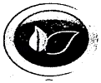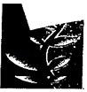

3.在△AOC中，OB交AC于点D，量角器的摆放如图所示，则∠CDO的度数为（   ）

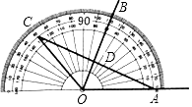

A. 90°                                     B. 95°                                     C. 100°                                     D. 120°



4.如图，在△ABC中，∠C=90°，BD平分∠ABC，交AC于点D；若DC=3，AB=8则△ABD的面积是(    )

A. 8                               B. 12                             C. 16                             D. 24

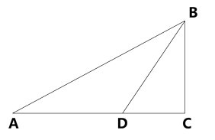

5.在如图，已知∠1=∠2，∠3=∠4，求证：AC∥DF，BC∥EF.证明过程如下：  
∵∠1=∠2（已知），  
∴AC∥DF（A．同位角相等，两直线平行），  
∴∠3=∠5（B．内错角相等，两直线平行）．  
又∵∠3=∠4（已知）  
∴∠5=∠4（C．等量代换），  
∴BC∥EF（D．内错角相等，两直线平行）．  
上述过程中判定依据错误的是（ ）

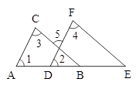

A. A                      B. B                    C. C                        D. D

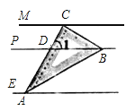

6.将含30°角的三角板ABC如图放置，使其三个顶点分别落在三条平

行直线上，其中∠ACB=90°，当∠1=60°时，图中等于30°的角的个数是（    ）

A. 6个                      B. 5个                     C. 4个                      D. 3个

7.袋子中装有4个黑球2个白球，这些球除了颜色外都相同，从袋子种随机

摸出一个球，则摸到黑球的概率是（    ）

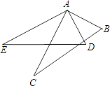

A.                               B.                               C.                               D.



8.等腰三角形的一条边长为 ，另一边长为 ，则它的周长为（   ）



A. B. 或 C. D.



9.如图，已知∠BAC=∠DAE=90°，AB=AD，下列条件能使△ABC≌△ADE的是（   ）

A. ∠E=∠C                         B. AE=AC                         C. BC=DE                         D. ABC三个答案都是



10.有一游泳池注满水，现按一定速度将水排尽，然后进行清洗，再按相同速度注满清水，使用一段时间后，又按相同的速度将水排尽，则游泳池的存水量为h（米）随时间t（小时）变化的大致图象是（   ）

A.             B.             C.             D.

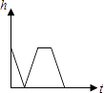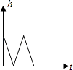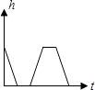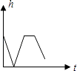

**二、填空题（共8题；共8分）**

11.若4x=2，4y=3，则4x+y=________。

12.如图，在△ABC中，AB=a,AC=b，BC边上的垂直平分线DE交BC、AB分别于点D、E， 则△AEC的周长等于 ________。

13.如图所示，已知AB和CD相交于O，OA平分∠EOC，∠EOC=70°，则∠BOD=________

14.如图，∠AOE=∠BOE=15°，EF∥OB，EC⊥OB，若EC=1，则EF=________．

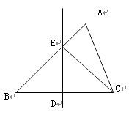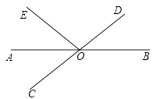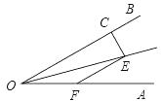

15.如图，四边形ABCD是菱形，E、F、G、H分别是各边的中点，随机地向菱形ABCD内部掷一粒米，则米粒落到阴影区域内的概率是________.

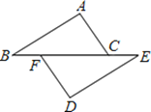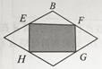

16.如图，点B、F、C、E在同一条直线上，点A、D在直线BE的两侧，AB∥DE，BF=CE，请添加一个适当的条件：　________,使得AC=DF．

17.若4x2+2（k﹣3）x+9是完全平方式，则k=________．

18.如图，是由边长为1个单位长度的小正方形的网格，在格点中找一点C，使△ABC是等腰三角形，这样的点C有________个．  
**三、解答题（共66分）**

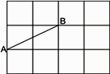

19.（﹣64x4y3）÷（﹣2xy）3

20.先化简，再求值： ，其中x=1，y=﹣1．



21.如图，B是AC中点，∠F=∠E，∠1=∠2．证明：AE=CF．

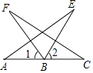

22.如图，在△ABC中，点D、E分别在AB、AC边上，BE与CD相交于点F，且AD=AE，∠1=∠2．求证：∠FBC=∠FCB．

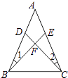

23.甲、乙两位同学做抛骰子（均匀正方体形状）实验，他们共抛了60次，出现向上点数的次数如表：

|  |  |  |  |  |  |  |
| --- | --- | --- | --- | --- | --- | --- |
| 向上点数 | 1 | 2 | 3 | 4 | 5 | 6 |
| 出现次数 | 8 | 10 | 7 | 9 | 16 | 10 |

（1）计算出现向上点数为6的频率．  
（2）丙说：“如果抛600次，那么出现向上点数为6的次数一定是100次．”请判断丙的说法是否正确并说明理由．（3）如果甲乙两同学各抛一枚骰子，求出现向上点数之和为3的倍数的概率．

24.小强用5个大小一样的正方形制成如图所示的拼接图形（阴影部分），请你在图中的拼接图形上再接一个正方形，使新拼接成的图形经过折叠后能成为一个封闭的正方体盒子．  
注意：只需添加一个符合要求的正方形，并用阴影表示．

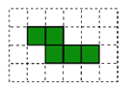

25.如图，已知△ABC，按下列要求作图（第（1）、（2）小题用尺规作图，

第（3）小题不限作图工具，保留作图痕迹）．①作∠B的角平分线；②作BC的中垂线；

③以BC边所在直线为对称轴，作△ABC的轴对称图形．

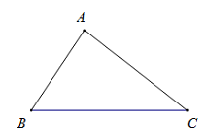

26.如图，△ABC中，∠BAC=90°，AD⊥BC，垂足为D．

（1）求作∠ABC的平分线（要求：尺规作图，保留作图痕迹，不写作法）；

（2）若∠ABC的平分线分别交AD，AC于P，Q两点，证明：AP=AQ．

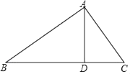

27.为开展“学生每天锻炼1小时”的活动，我市某中学根据学校实际情况，决定开设A：毽子，B：篮球，C：跑步，D：跳绳四种运动项目．为了了解学生最喜欢哪一种项目，随机抽取了部分学生进行调查，并将调查结果绘制成如图统计图．请结合图中信息解答下列问题：

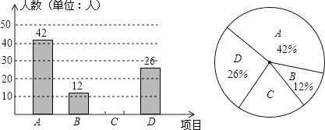

（1）该校本次调查中，共调查了多少名学生？

（2）计算本次调查学生中喜欢“跑步”的人数和百分比，并请将两个统计图补充完整；

（3）在本次调查的学生中随机抽取1人，他喜欢“跑步”的概率有多大？

28.已知等腰Rt△ABC和等腰Rt△AED中，∠ACB=∠AED=90°，且AD=AC．

（1）发现：如图1，当点E在AB上且点C和点D重合时，若点M、N分别是DB、EC的中点，则MN与EC的位置关系是________，MN与EC的数量关系是________．

（2）探究：若把（1）小题中的△AED绕点A顺时针旋转45°得到的图2，连接BD和EC，并连接DB、EC的中点M、N，则MN与EC的位置关系和数量关系仍然能成立吗？若成立，请给予证明，若不成立，请说明理由．

（3）若把（1）小题中的△AED绕点A逆时针旋转45°得到的图3，连接BD和EC，并连接DB、EC的中点M、N，则MN与EC的位置关系和数量关系仍然能成立吗？若成立，请给予证明，若不成立，请说明理由．

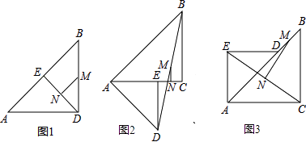

**答案解析部分**

一、单选题

1.【答案】C 2.【答案】B 3.【答案】B 4.【答案】B 5.【答案】B 6.【答案】B 7.【答案】D

8.【答案】C 9.【答案】D 10.【答案】C

二、填空题

11. 6 12. a+b 13. 14. 2 15. 16. AB=DE 17. 9或﹣3 18. 6



三、计算题

19.解：（﹣64x4y3）÷（﹣2xy）3=（﹣64x4y3）÷（﹣8x3y3）=8x

20.解：原式=﹣x3y+3x2y2+4x3y﹣4x2y2+x3y=﹣x2y2+4x3y， 当x=1，y=﹣1时，原式=﹣1﹣4=﹣5

四、解答题

21.证明：∵B是AC中点， ∴AB=BC，  
∵∠1=∠2，∴∠1+∠FBE=∠2+∠EBF，即∠ABE=∠CBF，  
在△ABE与△CBF中， ，△EBA≌△FBC（AAS），∴AE=CF．

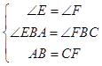

22.证明：在△ABE和△ACD中， ，   
∴△ABE≌△ACD（AAS），∴AB=AC∴∠ABC=∠ACB，∴∠ABC﹣∠1=∠ACB﹣∠2，∴∠FBC=∠FCB

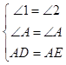

23.解：（1）出现向上点数为6的频率=；  
（2）丙的说法不正确，  
理由：（1）因为实验次数较多时，向上点数为6的频率接近于概率，但不说明概率就等一定等于频率；  
（2）从概率角度来说，向上点数为6的概率是的意义是指平均每6次出现1次；  
（3）用表格列出所有等可能性结果：



|  |  |  |  |  |  |  |
| --- | --- | --- | --- | --- | --- | --- |
|  | 1 | 2 | 3 | 4 | 5 | 6 |
| 1 | 2 | 3 | 4 | 5 | 6 | 7 |
| 2 | 3 | 4 | 5 | 6 | 7 | 8 |
| 3 | 4 | 5 | 6 | 7 | 8 | 9 |
| 4 | 5 | 6 | 7 | 8 | 9 | 10 |
| 5 | 6 | 7 | 8 | 9 | 10 | 11 |
| 6 | 7 | 8 | 9 | 10 | 11 | 12 |

共有36种等可能性结果，其中点数之和为3的倍数可能性结果有12个  
∴P（点数之和为3的倍数）==．



五、作图题

24.解：答案不惟一，如图等．

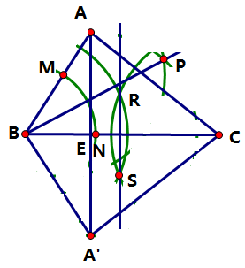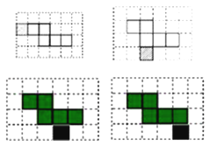

25.【答案】解：如图所示，RS、BP、△A’BC即为所求.

26.（1）解：BQ就是所求的∠ABC的平分线，P、Q就是所求作的点  
（2）证明：∵AD⊥BC，∴∠ADB=90°，∴∠BPD+∠PBD=90°．  
∵∠BAC=90°，∴∠AQP+∠ABQ=90°．  
∵∠ABQ=∠PBD，∴∠BPD=∠AQP．  
∵∠BPD=∠APQ，∴∠APQ=∠AQP，∴AP=AQ

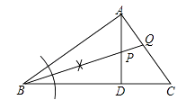

六、综合题

27.（1）解：42÷42%=100∴该校本次一共调查了100名学生-  
（2）解：喜欢跑步的人数:  100﹣42﹣12﹣26=20(人)  
喜欢跑步的人数占被调查学生数的百分比:  100%=20%  
补全统计图，如图：  
  
（3）解： ∴在本次调查中随机抽取一名学生他喜欢跑步的概率是

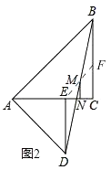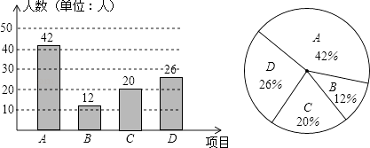

28.（1）MN⊥EC；MN= EC  
（2）解：如图2, 连接EM并延长交BC于F，  
∵∠AED=∠ACB=90°，  
∴DE∥BC，  
∴∠DEM=∠AFM，∠EDM=∠MBF，  
又BM=MD，  
在△EDM和△FBM中，  
，  
∴△EDM≌△FBM，  
∴BF=DE=AE，EM=FM，  
∴MN= FC= （BC﹣BF）= （AC﹣AF）= EC，  
且MN⊥EC  
（3）解：如图3, 延长ED交BC于点F，连接AF、MF，则AF为矩形ACFE对角线，所以必经过EC的中点N且AN=NF=EN=NC．  
在Rt△BDF中，M是BD的中点，∠B=45°，  
∴FD=FB，  
∴FM⊥AB，  
∴MN=NA=NF=NC，  
即MN= EC，  
∴∠NAM=∠AMN，∠NAC=∠NCA，  
∴∠MNF=∠NAM+∠AMN=2∠NAM，∠FNC=∠NAC+∠NCA=2∠NAC，  
∴∠MNC=∠MNF+∠FNC=2∠NAM+2∠NAC=2（∠NAM+∠NAC）=2∠DAC=90°，  
∴∠MNC=90°，  
即MN⊥FC且MN= EC

